*Misión: Salvando El Planeta*

*Entropía i plus d*

*Aplicativo como estrategia lúdico pedagogica*

La idea de la aplicación rescata muchas de las preocupaciones que, en términos del cuidado del medioambiente y degradación de los recursos naturales toman especial importancia para la ciudad de Bogotá; manejo de residuos sólidos, soberanía alimentaria, conciencia ambiental, reconocimiento y apropiación de nuestros ecosistemas, así como la apropiación territorial y el fomento a la participación social son algunas de las temáticas reconocidas por la aplicación como esenciales parael desarrollo de mecanismosde mitigación efectivos frente al cambio climático y frente a la contaminación del medio ambiente.

*“Misión: Salvando El Planeta”* es un conjunto de actividades, Tips y Preguntas que enseñan los prejuicios de las malas actuaciones de la humanidad que han llevado a reducir cada vez más la expectativa de vida de nuestro planeta, mostrando un “reloj de la muerte” a modo de conteo regresivo de tiempo estimado de la tierra como planeta habitable.

Para combatir este conteo regresivo el Usuario deberá realizar acciones que generen un cambio real en el medio ambiente;

1. Separar en la fuente
2. Botella de agua en inodoro, también pueden ser ahorradores automáticos para los baños
3. Reutilización de agua
4. Utilización de aguas lluvias
5. Algún elemento de agricultura urbana, plantas en casa.
6. Plantar un árbol
7. Desconectar aparatos eléctricos mientras no sean usados
8. Visita a un humedal
9. Visita a algún paramo
10. Visita a un rio
11. Visita al jardín botánico
12. Visita a Parque Natural
13. Identificación de árboles endémicos o del territorio
14. Identificación de aves endémicas o del territorio
15. Asistir a la JAL ( junta ambiental local)
16. Asistir a junta de acción comunal
17. Identificación de arrumes de llantas y basuras mal dispuestas
18. Identificación de problemáticas ambientales

Ya sea desde el aporte que cada uno puede hacer desde su cotidianidad, separando e’n la fuente, reutilizando el agua del enjuague de la lavadora, generando minicultivos en casa.

Pero además el usuario podrá ganar puntos al reconocer los elementos ecosistémicos de nuestro territorio por medio de: visitas a ecosistemas estratégicos, ríos, lagunas, humedales, parques naturales, así como el reconocimiento de aves, animales y plantas.

El otro elemento es el nivel de participación que maneja el usuario, la asistencia a juntas de acción comunal y juntas ambientales locales, pero también el reconocimiento de problemáticas ambientales (ya sea con geolocalización o no), manejo inadecuado de residuos sólidos y líquidos, problemas con animales de la calle, arrumes de llantas, escombros, etc.

La cantidad de variables con las que juega el usuario permite mantener un nivel de expectativa frente al uso de la aplicación, de manera lúdico pedagógica la aplicación transmite nuestro mensaje de preocupación por el medio ambiente de la ciudad, pero también genera un proceso de reconocimiento territorial por parte del usuario y de empoderamiento respecto a todas las acciones que a su mano están para lograr cambios en el medio ambiente.

Finalmente este tipo de aplicación -con la envergadura suficiente- puede brindar elementos de análisis durante los procesos de planeación a nivel local en toda la ciudad. (Por la cantidad de información que se puede recolectar y que puede dar luces respecto a problemáticas que normalmente permanecen solapadas o que necesitan de urgente intervención), la geolocalizacion en este aspecto es importante

Hola ciudadano soy un agente ambiental,

he venido desde el futuro, debes saber que no deparan

buenos augurios para nuestro querido planeta,

el crecimiento desmedido y la poca conciencia ambiental

llevaron a establecer un modo de vida nocivo para el planeta

sacrificando la vida de todos los seres vivos…. ☹

La humanidad en un último intento por remediar sus errores inicio la “Misión salvando el planeta” código Misión SEP, he sido enviado a tu época y necesito tu ayuda.

y con tu ayuda.

Debes emprender acciones de cambio para asegurar la protección de nuestros recursos naturales y alterar el trágico futuro que nos espera.

Pero apresúrate!! No queda mucho tiempo.

}

Hola, soy un agente ambiental, hevenido desde el futuro, debes saber que no deparan buenos auguriospara nuestro querido planeta...

**Archivo Ambiental**

Ayúdanos a aclarar este embrollo! Nuestros detectives ambientales del futuro están en una gran confusión, la información proveniente de esta época está incompleta y resulta incoherente, la confusión con los datos de este tiempo no permite avanzar en la comprensión de las problemáticas ambientales, por favor aclararnos las siguientes dudas:

1. Según el Archivo ambiental del futuro en la ciudad de Bogotá se encuentra el páramo más grande del mundo, pero no logramos determinar cuál es, ayúdanos a saber cuál de estos será:

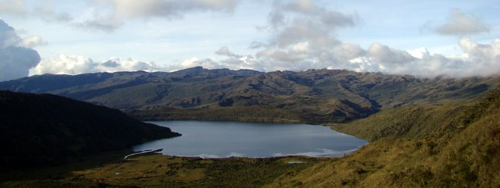}

El Páramo de Chingaza se encuentra a 70 km al este de la capital, Bogotá. Es, después del Sumapaz, el segundo páramo más grande de Colombia con una extensión de 76.600 hectáreas

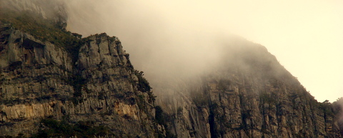

El Páramo de Guerrero el Páramo de Guerrero se halla en la cordillera Oriental, en el departamento de Cundinamarca, a 40 km de Bogotá. Bordea el margen occidental de la Sabana de Bogotá y sirve de umbral entre esta Sabana y la Vertiente del Magdalena. Tiene elevaciones hasta los 3.700m sobre el nivel de mar. Los lugares más atractivos están entre Subachoque y Cogua.

.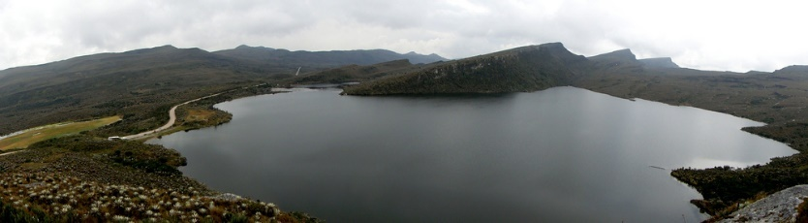

Es el páramo de Sumapaz, en el sur de Bogotá, se extiende 120 km. Es parte de la columna vertebral de la Cordillera Oriental de los Andes, como tesoro natural de 154.000 hectareas

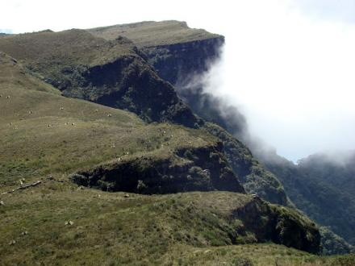

El páramo del Verjón es el páramo más cerca de Bogotá: se encuentra al este de la capital a pocos kilómetros, a la espalda de Monserrate y de los Cerros Orientales.

Los humedales son vitales para la supervivencia humana. Son uno de los entornos más productivos del mundo, y son cunas de diversidad biológica y fuentes de agua y productividad primaria de las que innumerables especies vegetales y animales dependen para subsistir.

1. Cuál de los siguientes humedales ha logrado el mayor grado de restauración en la ciudad de

Bogotá.?

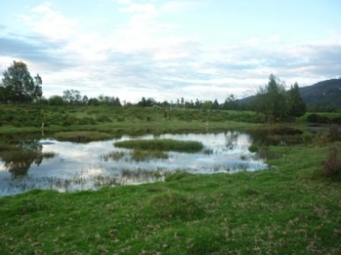

Torca- Guymaral, El Humedal de Guaymaral forma parte de la subcuenca del Río Torca. Anteriormente estaba integrado en un solo sistema denominado Humedal Torca-Guaymaral con una extensión de 71 Hectáreas en las localidades de Suba y Usaquén, con la construcción de la Autopista Norte el Humedal se fracciono en tres, el Humedal de Torca en Usaquén con un área de 22 Ha, el Humedal de Guaymaral en Suba con un área de 49 Ha, y una franja en el separador de la Autopista Norte (1).

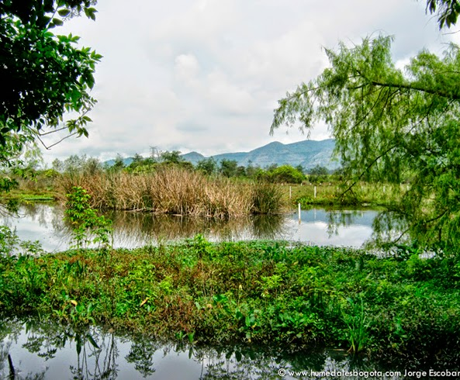

El Humedal de La Conejera se encuentra ubicado en la localidad de Suba en la ciudad de Bogotá y se puede llegar a él a través de la vía a Cota o la Avenida Corpas. En 1993 los vecinos del Humedal crearon la Fundación la Conejera. La cual propicio que entre 1996 y 2000 iniciara la restauración ecológica y recuperación de 10 mil metros cuadrados de espejo de agua

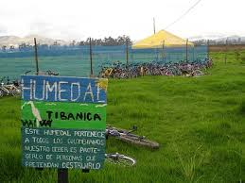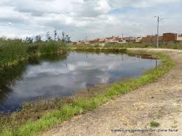

El humedal de Tibanica por ser reconocido como ecosistema apenas en 1995 no aparece en los planos de la ciudad, lo que facilito su deterioro a manos de urbanizadores y aunque estuvo en peligro de desaparecer por actividades como quemas, construcciones ilegales y como punto de acopio de escombros y residuos,hoy se evidencia su recuperación hídrica y ecologica

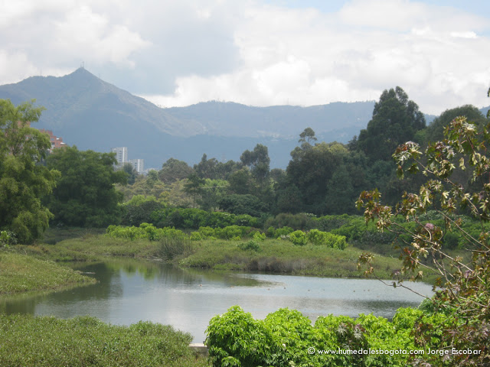

Todos los anteriores: en Bogotá además de los mencionados se encuentran más de 25 humedales

Humedal Tibabuyes o Juan Amarillo,HumedalJaboque, Humedal Santa María del Lago, Humedal El Salitre, Humedal Capellanía, Humedal Meandro del Say, Humedal de Techo, Humedal El Burro, Humedal Techovita o La Vaca, Humedal Tibanica, Complejo de humedales El Tunjo, Humedal La Isla, Humedales Separador Autopista Norte, Humedal Los Arrayanes (Borde Norte), Humedal del Colegio San Viator (Autopista Norte), Humedal Chorrillos (Suba rural), Humedal del Colegio San Jorge de Inglaterra. (Suba), Humedal Los Lagartos, Humedal El Cortijo, Nuevo Salitre o Nuevo Tibabuyes (PTAR Salitre),Humedal El Salitre – Greco, Humedal Mamá Dominga (Universidad Nacional), Humedales del Aeropuerto El Dorado, Humedal La Florida, Humedal “El Burrito” (Costado nor-occidental del humedal El Burro), Humedal Media Luna – Tingua Azul (Timiza).

1. La tingua bogotana es considerada el ave insignia de nuestra ciudad, Cual de las siguientes aves corresponde a nuestra Tingua?

Copetón o **gorrión andino** (Zonotrichiacapensis).

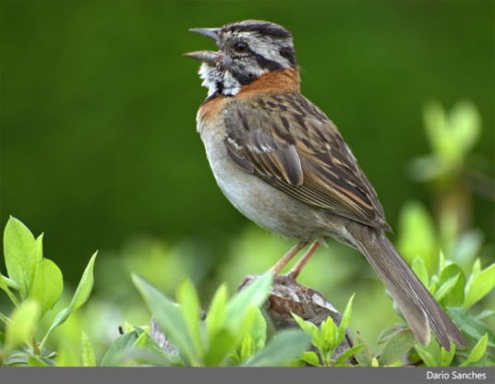

**Gavilán bailarín, maromero o Espíritu Santo (Elanusleucurus).**

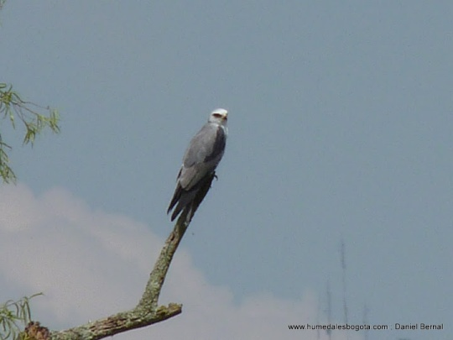

Cistothorusapolinari

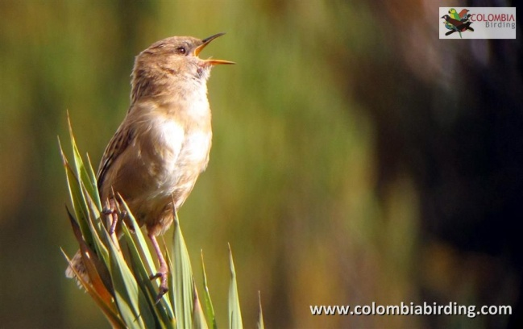

Rallussemiplumbeus

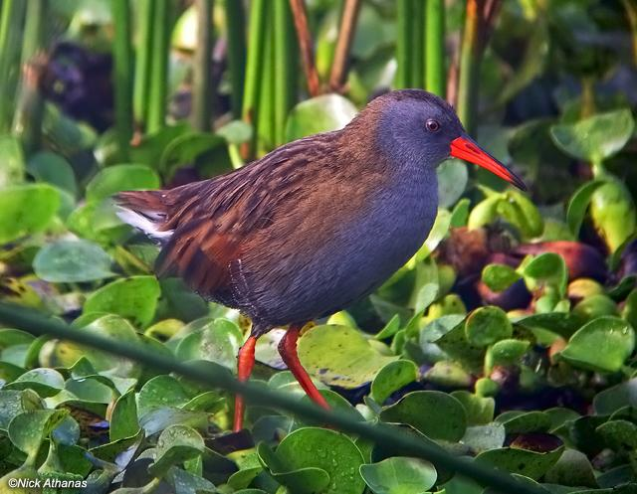

1. La fauna originaria de la sabana de Bogotá fue abundante y diversa, cuál de los siguientes anfibios se pueden encontrar en la sabana actualmente?

La **rana sabanera** o rana andina (Dendropsophuslabialis)

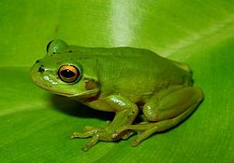

serpiente sabanera ATRACTUS crassicaudatus

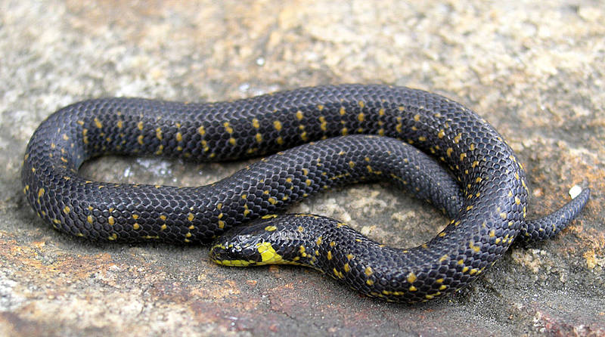

Lagarto collarejo- Stenoceras frachycephalus

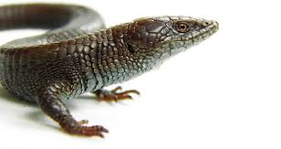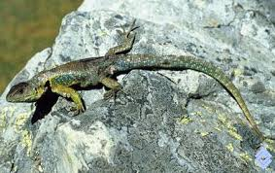

Tapaculo - Rhinocryptidae

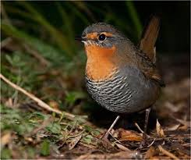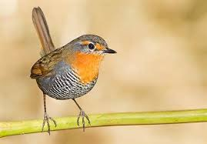

1. ¿Cuál de los siguientes es un arbole nativo que se puede encontrar en Bogotá?

Cedro

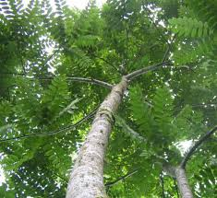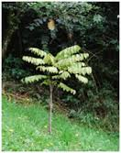

Caucho sabanero

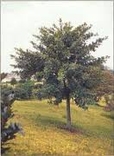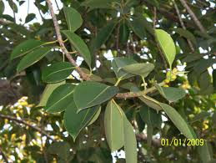

Alcaparro

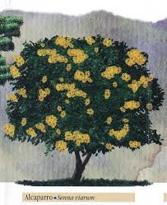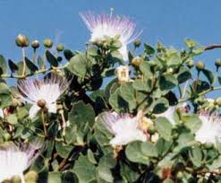

Sauce

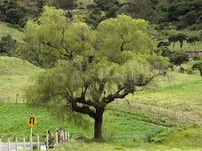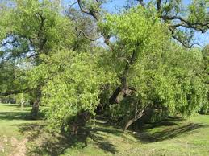

Pino

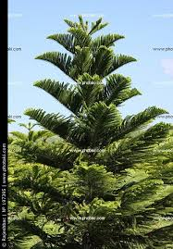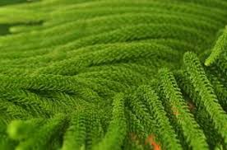

**Eco-acciones**

Estas eco-acciones nos permitirán conservar los recursos naturales que tanto necesitamos cuidar y alagar la vida de nuestro amado planeta tierra y asi prologaras su vida y nuestra permanencia en él, cada grano de arena es vital en la carrera contra nuestro inminente destino.

1. **Separar en la fuente**

Al clasificar tus residuos solidos, permites que se puedan aprovechar nuevamente ya sea reusando algunos productos, reciclando materias primas y reducion el consumo de recursos naturales

Puedes Utilizar cualquier tipo de contenedores a partir de materiales reciclados como botellas, recipientes o cualquier elemento con algo de imaginación y poder diferenciar residuos organicos como restos de comida y servilletas de los residuos inorgánicos como plásticos, vidrio, metal entre otros

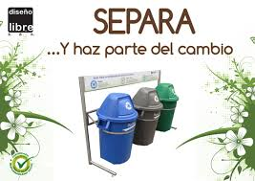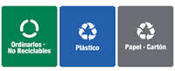

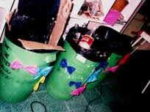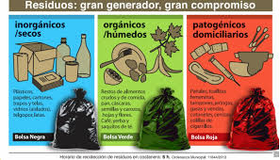

1. **Botella de agua en inodoro, también pueden ser ahorradores automáticos para los baños**

La reducción en el consumo de agua es un punto muy importante, en el futuro este recurso será más valioso que el oro, los diamantes, el petróleo o cualquier otro, ya que es el recurso de vida pero con fuentes cada vez más escasas y contaminadas.

Ayúdanos a conservarla y darle un buen uso, evitando su contaminación y disminuyendo su consumo, recuerda que nosotros somos 70% agua, si llenas una botella de agua y la metes en el tanque del sanitario será un volumen de agua que podrá ser conservada y no tendrá que caer al alcantarillado local, también puedes usar un ladrillo o algún otro elemento que logra desplazar el volumen del agua a ahorrar.

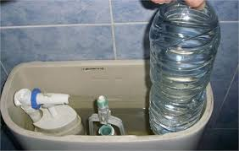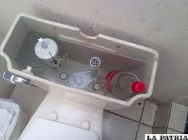

1. **Recirculación del agua**

Debido a la falta de agua en el futuro son muchas las personas, animales y plantas que sufren y mueren, garantizar la calidad del agua debe ser una prioridad ya!

Con cada gota de agua que uses adecuadamente nos ayudaras a alejar un escenario donde el agua sea un recurso escaso.

Con tecnologías más limpias y apropiadas en nuestro hogar que nos permitan la recirculación de agua segura para labores donde no es necesaria el agua potable nos ayudara a reducir la carga sobre nuestros ecosistemas

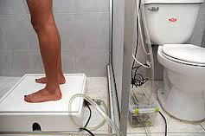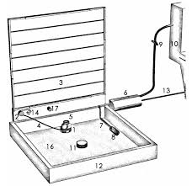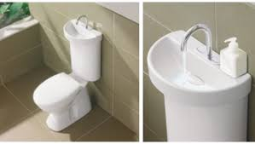

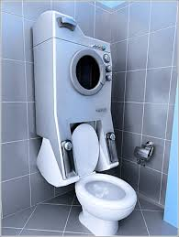

1. **Utilización de aguas lluvia en elemento de agricultura urbana.**

La producción de alimentos desde cada persona e individuo de la sociedad es el secreto de la subsistencia, la seguridad alimentaria es un tema de mucho cuidado, en el futuro las tierras estarán agotadas por una sobre explotación y la comida será un privilegio de solo muy pocos, entre mas tengas la capacidad de producir tu comida mas cerca estaremos de no presionar a la tierra.

Puedes utilizar el agua lluvia para regar tus plantas y alimentos al mismo tiempo que aportar oxigeno a la atmosferas y a fijar CO2, reduciendo el efecto invernadero y aumentando la resistencia al cambio climático, con tu ayuda lo lograremos!!!

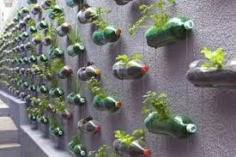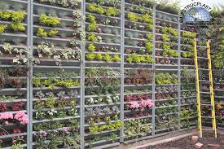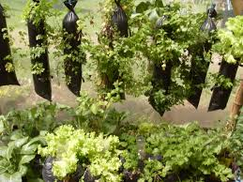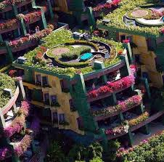

1. Plantar un árbol

En el futuro un paisaje rural o arbóreo solo será posible verlo en la imaginación, esto no solo provocara la erosión del suelo, la pérdida del recurso hídrico, la contaminación de la atmosfera sino que también el impacto directo de la radiación del sol sobre el planeta.

Al plantar un árbol lograras reducir en gran medida todos estos efectos catastróficos, si lo haces ganaremos mucho tiempo, a sembrar árboles nativos !!!

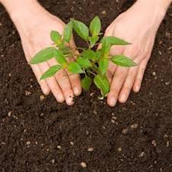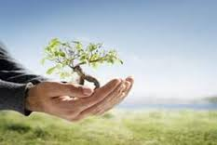

1. Reducir el consumo de energía

La producción de energía va en aumento debido a que las personas cada vez consumen productos y servicios que exigen energía en los procesos productivos, esta demanda tan fuerte sobre el planeta tiene grandes implicaciones ya sea en la producción de energía eléctrica por medio de hidroeléctricas o plantas de carbón o combustibles fósiles, es importante reducir este tipo de energía y buscar nuevas alternativas de energías renovables como la energía solar o eólica

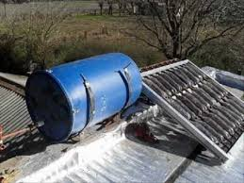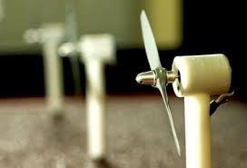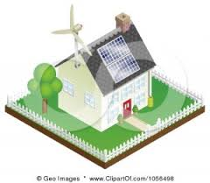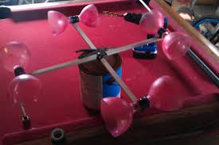

Registro espacio temporal

Reconocimiento ambiental

Eco amenazas

<http://www.acueducto.com.co/wpsv61/wps/html/swf/revistas/revista_hum/HUMEDALES.html>

centro tecnológico de fondo

tierra destruida

tierra mas bonita